○川南町危険空家解体事業補助金交付要綱
令和元年６月２０日告示第８０号
川南町危険空家解体事業補助金交付要綱
（趣旨）
第１条 この告示は、空家等対策の推進に関する特別措置法（平成２６年法律第１２７号）に基づき空家等に関する政策を総合的かつ計画的に推進するため、適切な管理が行われていない危険空家を解体撤去するなど町民の生命、身体又は財産を保護する経費として予算の範囲内で補助金を交付することについて、社会資本整備総合交付金交付要綱（平成２２年３月２６日付け国官会第２３１７号）及び補助金等の交付に関する規則（昭和５０年川南町規則第１２号。以下「規則」という。）に定めるもののほか、必要な事項を定めるものとする。
（定義）
第２条 この告示において、次の各号に掲げる用語の意義は、当該各号に定めるところによる。
（１） 危険空家 そのまま放置すれば倒壊等保安上危険又は危険となるおそれのある状態にあり、周辺の居住環境に悪影響を及ぼし、又は及ぼすおそれのある建築物で、次に掲げる全ての要件を満たすものをいう。
ア 過半を超える部分を居住の用に供されていた建築物又はその附属建築物で、構造が木造、軽量鉄骨造又は鉄骨造であるもの
イ 申請時点においておおむね１年以上、居住等に使用されず、かつ、今後も居住等に使用される見込みがないもの
ウ 住宅地区改良法（昭和３５年法律第８４号）第２条第４項に規定する不良住宅で、住宅地区改良法施行規則（昭和３５年建設省令第１０号）第１条第１項各号に掲げる住宅の区分に応じ当該各号に定める別表において、構造一般の程度及び構造の腐敗又は破損の程度の評点の合計が１００点以上であるもの。ただし、居住の用に供されていた建築物に附属する附属建築物又は工作物は評点の対象としない。
（２） 除却 危険空家及び附属建築物の全部を解体し、工作物の全部を撤去処分し、敷地を整地することをいう。
（３） 解体事業者 建設業法（昭和２４年法律第１００号）第２条第３項に規定する建設業者であって同法別表第一に掲げる土木工事業、建築工事業、又は解体工事業のいずれかの許可を受けたもの又は建設工事に係る資材の再資源化に関する法律（平成１２年法律第１０４号。以下「建設リサイクル法」という。）第２１条第１項に規定する登録を受けたもののうち町内に本店、支店、営業所等の事業所を有する事業者又は町内の個人事業者をいう。
（補助対象物件）
第３条 補助金の交付対象となる物件（以下「補助対象物件」という。）は、所有者が登記名義人として登記されている危険空家とする（危険空家の所有権以外の権利（賃借権を含む。以下「その他の権利」という。）が登記されているときは、補助金の交付を申請するまでにその他の権利を有する者全員が当該危険空家の解体に書面により承諾されたものに限る。ただし、緊急の必要がある場合その他やむを得ないと認めるときは、この限りでない。）。
２ 前項の規定にかかわらず、危険空家又は敷地が次の各号のいずれかに該当するものは、補助対象物件としない。
（１） 町外に存在するもの
（２） 国、地方公共団体、独立行政法人その他の公的機関が権利者又は管理者となっているとき。
（３） 法人その他の団体が権利者又は管理者となっているとき。
（４） 暴力団員による不当な行為の防止等に関する法律（平成３年法律第７７号）第２条第６号に規定する暴力団員が権利者又は管理者となっているとき。
（５） 暴力団員による不当な行為の防止等に関する法律第２条第２号に規定する暴力団又は前号に規定する暴力団員と密接な関係を有する者が権利者又は管理者となっているとき。
（６） 公共事業等により危険空家の除却若しくは移転に係る補償を受けたもの又は受ける予定であるもの
（７） 滞納処分又は強制執行（仮差押命令及び処分禁止の仮処分の命令を含む。）の対象とされているとき。
（８） 補助金の交付を受ける目的で故意に危険空家を破損させたと町長が認めるとき。
（９） その他町長が適当でないと認めるとき。
（補助対象者）
第４条 補助金の交付対象となる者（以下「補助対象者」という。）は、次の各号のいずれかに該当する者とする。
（１） 補助対象物件の所有者として登記される登記名義人
（２） 不在者財産管理人、成年後見人等で除却し、及び敷地を管理する権限を有し、補助金を交付することが適当であると町長が認める者
２ 前項の規定にかかわらず、次の各号のいずれかに該当する者は、補助対象者としない
（１） 町税を滞納している者
（２） 暴力団員による不当な行為の防止等に関する法律第２条第６号に規定する暴力団員
（３） 暴力団員による不当な行為の防止等に関する法律第２条第２号に規定する暴力団又は前号に規定する暴力団員と密接な関係を有する者
（４） その他町長が適当でないと認める者
（補助対象工事）
第５条 補助金の交付対象となる工事（以下「補助対象工事」という。）は、除却のうち附属建築物及び工作物の撤去処分を除く危険空家の解体、撤去処分及び敷地の整地（以下「解体整地工事」という。）とし、当該補助金交付申請の年度の属する２月末日までに解体整地工事の完了が見込まれるものとする。
（補助対象経費）
第６条 補助対象経費（消費税等相当額（解体費に含まれる消費税及び地方消費税に相当する額をいう。）がある場合には、これを減額した額とする。以下同じ。）は、補助対象工事に要する費用又は住宅地区改良事業等補助金交付要領（昭和５３年４月４日付け建設省住整発第１４号）の規定により国土交通大臣が定める標準建設費等のうちの除却工事費のいずれか小さい金額に１０分の８を乗じて得た額で５０万円を限度とする。この場合において、１，０００円未満の端数があるときは、これを切り捨てた額とする。
（申請手続等の代行）
第７条 補助対象者は、やむを得ない事情により、自らがこの告示に規定する申請手続、通知書及び指示書の受領、立会その他補助事業に必要な手続（以下「申請手続等」という。）を行うことが困難であり、かつ、町長が申請手続等を代行させることが適当であると認める場合は、申請手続等を第三者（以下「手続代行者」という。）に代行させることができる。
２ 補助対象者は、前項の規定により手続代行者に代行させる場合には、手続代行者承認申請書（様式第１号）及び補助対象者の印鑑登録証明書（証明日又は発行日から１月以内のものに限る。）を町長に提出し、承認を受けなければならない。
３ 町長は、前項の規定により、手続代行者の承認又は却下を決定したときは、手続代行者承認（却下）通知書（様式第２号）により、当該結果及び承認内容又は却下の理由を補助対象者に通知する。
４ 補助対象者は、第４条第２項第２号、第３号及び第４号のいずれかに該当する者に申請手続等を代行させることはできない。
（補助金の交付申請）
第８条 規則第３条第１号の事業計画書は解体整地工事実施（変更）計画書（様式第３号）によるものとし、同条第４号のその他町長が必要と認める書類は次に掲げる書類とする。
（１） 敷地の位置図
（２） 危険空家の配置図、平面図及び床面積求積図
（３） 危険空家及び敷地の現況写真
（４） 除却に要する費用の見積書（当該除却を施工するものが発行し、作成年月日、解体事業者の名称、所在地、除却地及び押印のあるもの）及び内訳書（施工内容及び補助対象経費が特定できるもの）
（５） 解体事業者の土木工事業、建築工事業、解体工事業の許可書又は建設リサイクル法第２１条第１項に規定する登録の写し
（６） 交付申請者又は手続代行者の住民票の写し
（７） 町税の滞納がないことを証する書類（第４条第１項第１号に規定する者に限る。）
（８） 危険空家及び敷地の不動産登記事項証明書
（９） 交付申請者以外の危険空家及び敷地の権利者の除却を承諾する旨の承諾書（様式第４号）
（１０） 印鑑登録証明書（前号に規定する承諾書に係るものに限る。）
２ 前項第６号から第８号まで及び第１０号に規定する書類は、証明日又は発行日から１月以内のものとする。
（補助金交付却下通知）
第９条 町長は、補助金を交付すべきでないと認めたときは、補助金交付却下通知書（様式第５号）により、交付申請者に通知する。
（除却の着手）
第１０条 規則第４条第２項の規定により通知された者は、速やかに解体事業者と当該除却の請負契約を締結し、除却着手届（様式第６号）及び当該請負契約書の写しを町長に提出するほか、次に掲げる手続を当該除却の着手の前に完了しなければならない。
（１） 除却が建設リサイクル法第９条第１項に規定する対象建設工事である場合は、同法第１０条第１項の規定による届出書（以下「リサイクル法届出書」という。）の提出
（２） 建築基準法（昭和２５年法律第２０１号）第１５条第１項に規定する除却届の提出
（３） その他関係法令等により規定される必要な手続
（実績報告）
第１１条 交付対象者は、除却が完了したときは、規則第１１条で定める期間又は補助金の交付対象の決定のあった日の属する会計年度の２月末日のいずれか早い日までに、同条に規定する実績報告書を提出しなければならない。
２ 規則第１１条のその他関係書類は、次のとおりとする。
（１） 除却工事実施報告書（様式第７号）
（２） 工事請負代金領収書の写し
（３） 除却工事費の明細書（当該除却を施工するものが発行し、作成年月日、解体事業者の名称、所在地、解体処分数量の記載及び押印のあるもの）
（４） 工事写真（除却前及び除却後を対比することができ、分別解体等の除却工事の内容が確認できるものに限る。）
（５） リサイクル法届出書の写し（建設リサイクル法第９条第１項に掲げる対象建設工事に該当する場合に限る。）
（６） 廃棄物の処理及び清掃に関する法律（昭和４５年法律第１３７号）第１２条の３第１項に定める廃棄物管理票（マニフェスト）Ｅ票の写し
（７） 建物滅失登記後に取得する危険空家の不動産登記事項証明書（証明日又は発行日から１月以内のものに限る。）
（８） その他町長が必要と認めるもの
（委任）
第１２条 この告示に定めるもののほか、必要な事項は、町長が別に定める。
附 則
この告示は、公表の日から施行する。
様式第１号（第７条関係）
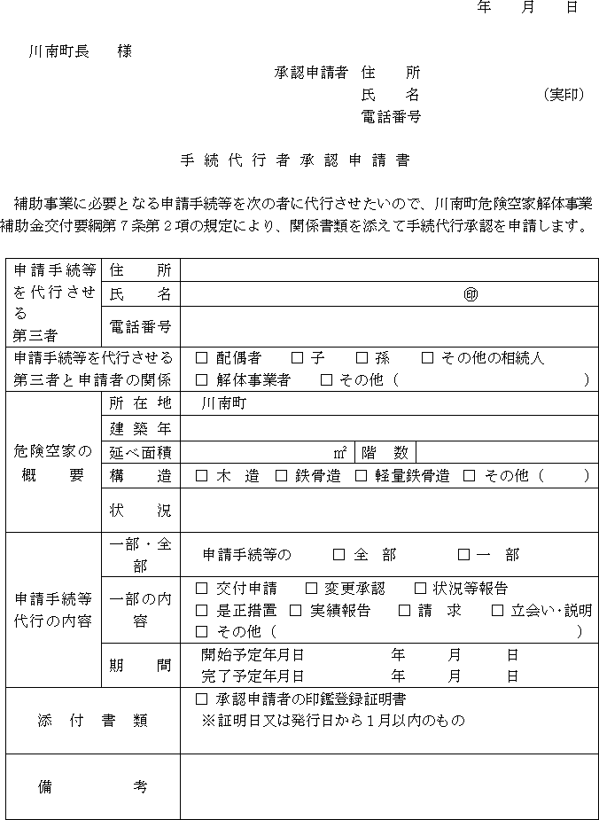
様式第２号（第７条関係）
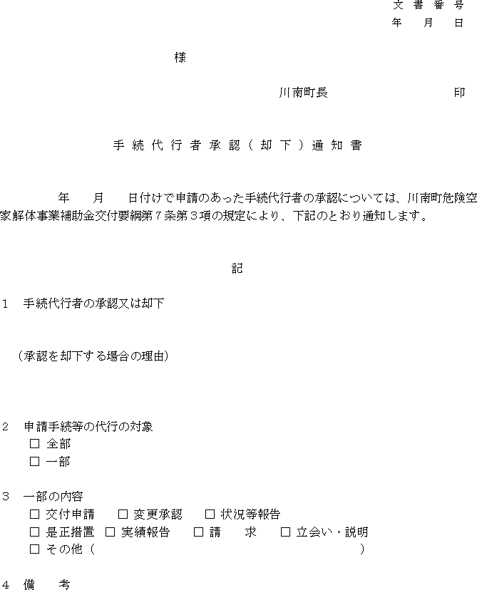
様式第３号（第８条関係）
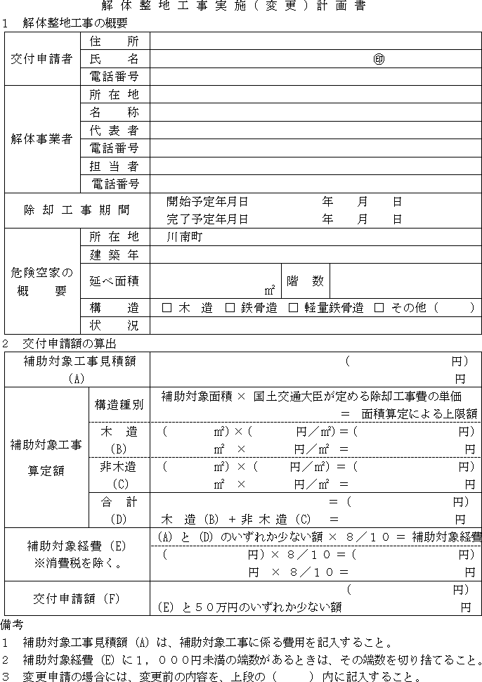
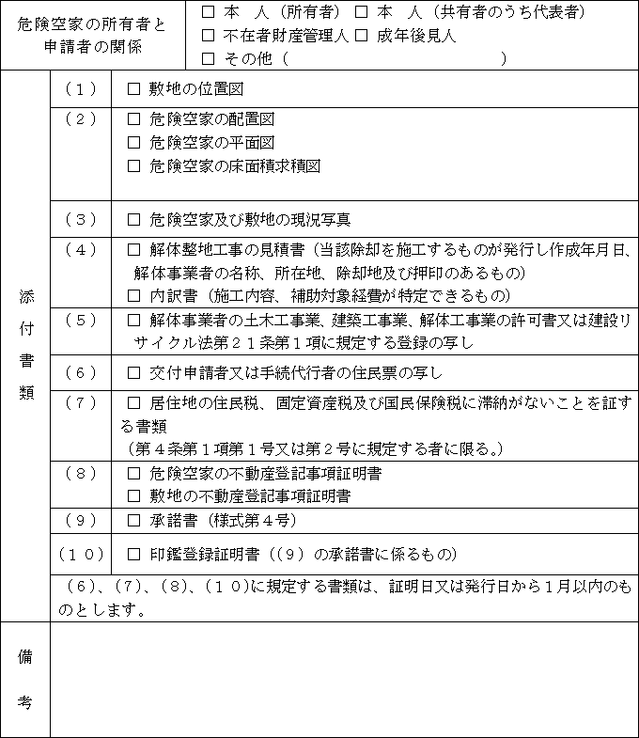
様式第４号（第８条関係）
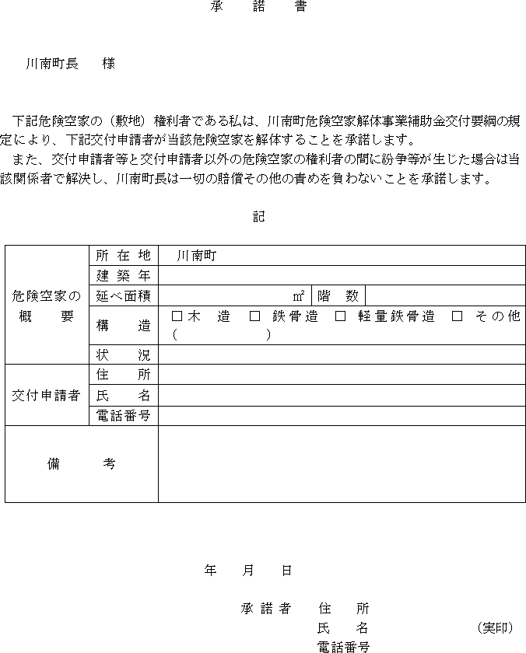
様式第５号（第９条関係）
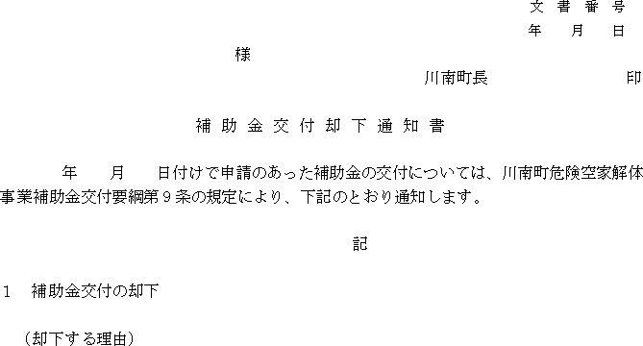
様式第６号（第10条関係）
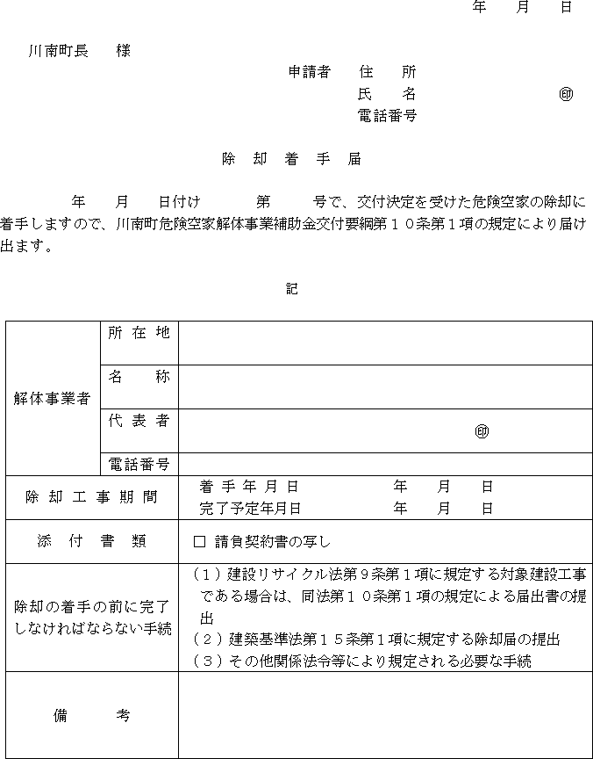
様式第７号（第11条関係）
